1. Thêm text và chuyễn đổi multilanguage
   1. Thêm text key vào table lang_constants (text này dùng trong code để chuyễn làm key cho multilanguage)

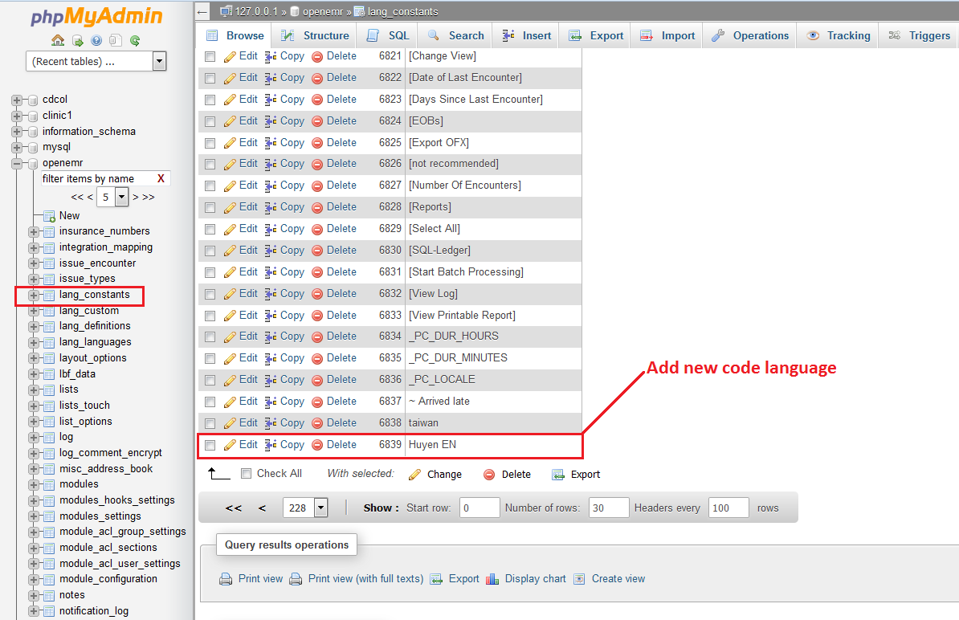

* 1. Thêm các text tương ứng với key cho từng loại ngôn ngữ

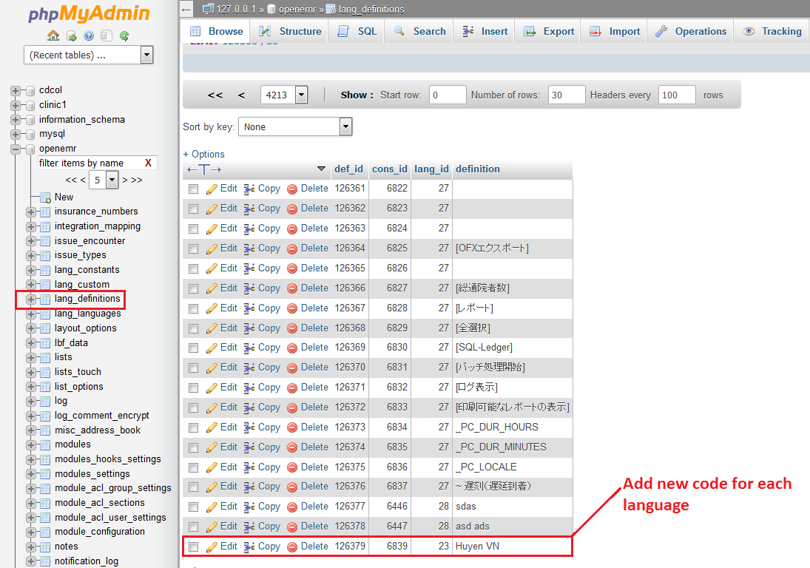

* 1. Coding sử dụng hàm xl để chuyễn đổi ngôn ngữ khi load page:

<**input** type=**"submit"** value=**"<?php** xl(**'Huyen EN'**,**'e'**);**?>"**>

1. Add new form using Formmaker
   1. Cài đặt tool ActivePerl
   2. Bật cmd chuyễn đường dẫn tới nơi lưu trữ file formscript.pl trong project Openemr là: C:\xampp\htdocs\openemr\contrib\forms\formmaker

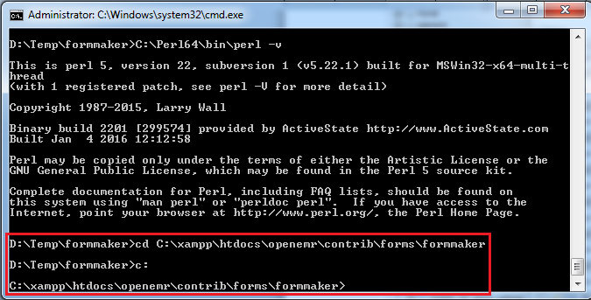

* 1. Tạo file cấu trúc cho form mới

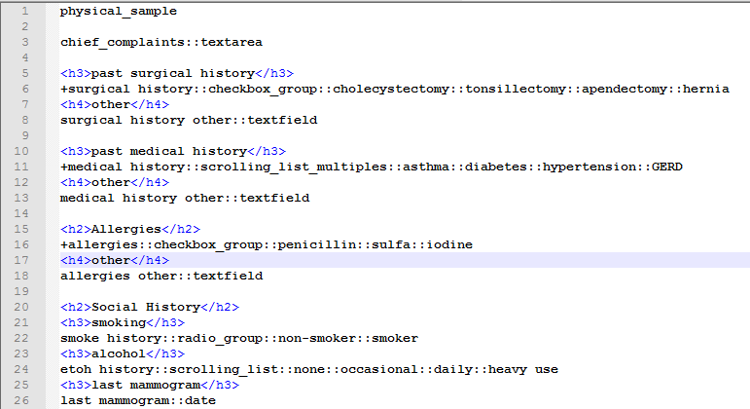

Với dòng đầu tiên là tên form và các thuộc tính của form được định nghĩa bằng các thẻ lệnh “h”.

* 1. Chạy lênh perl với file vừa tạo ra để thực hiện generate bộ form mới

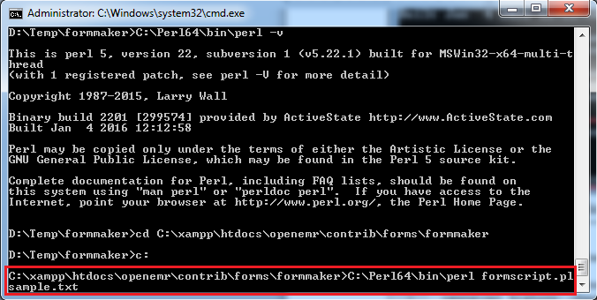

* 1. Một thư mục sẽ được tạo với tất cả các class của form được yêu cầu. Copy thư mục này vào mục interface/form để tiến hành đăng ký form cho hệ thống.
  2. Chạy hệ thống Openemr vào mục: Administrator 🡪 other 🡪 form

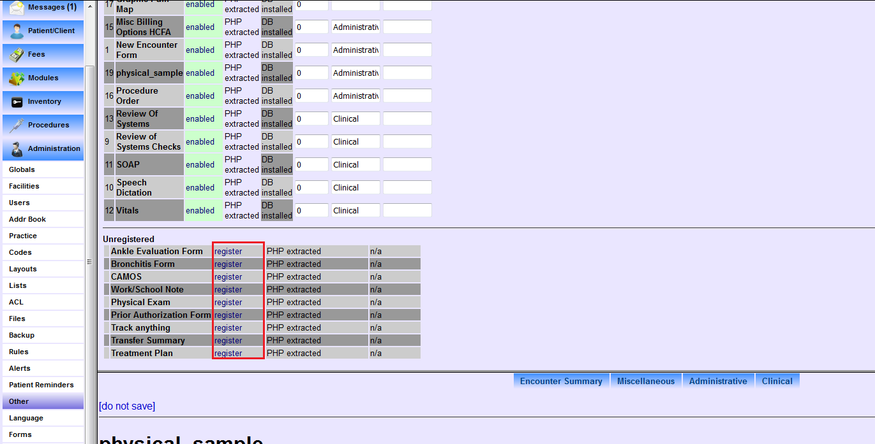

* 1. Tiến hành register form 🡪 install DB 🡪 enable form: sau khi hoàn tất ta sẽ thấy form xuất hiện ở tab Administrator của Visit

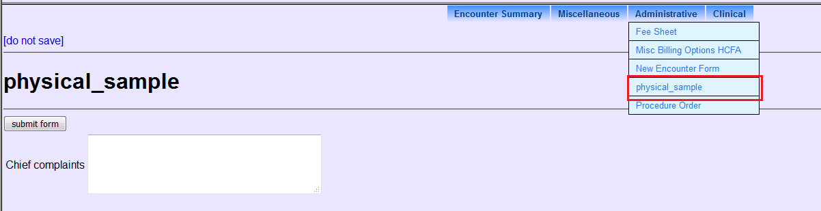

1. Thay đổi database cho hệ thống:
   1. Vào openemr/sites/[ten site]/sqlconf.php

